

校外人员入校申请系统
操作手册（测试阶段使用）

网络与信息中心 | 联合制作
校长办公室 | 联合制作
2020年7月28日星期二

版本号 | 版本日期 | 修改人 | 修改章节 | 修改记录
V1.0 | 2020.7.28 |  |  | 创建新文档
版本记录

“校外人员入校申请”访问方式
校外人员入校申请，请关注“东大信息化”公众号，在对话框发送“入校码”三个字，即可获得申请链接。
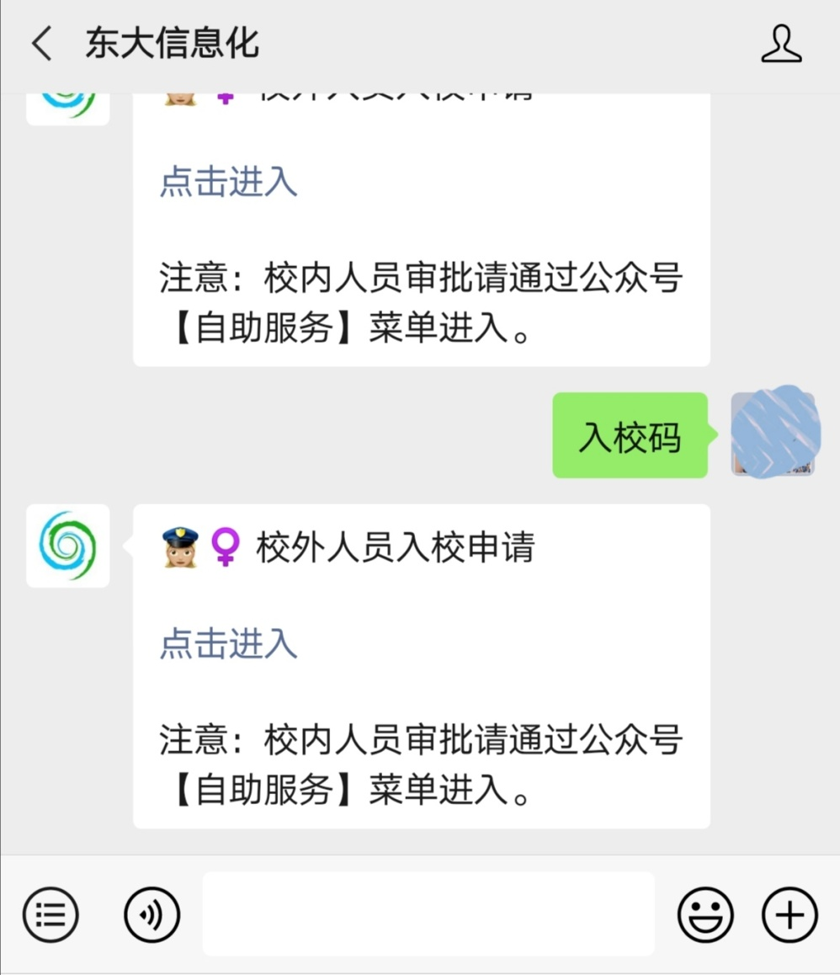

校外人员发起入校申请（入校申请人员）
- 点击获取到的《校外人员入校申请系统》的入口地址，进入登录页面。
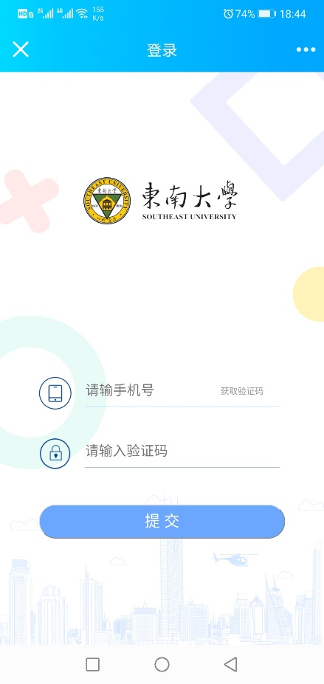

- 输入手机号码，点击获取验证码；待收到短信，输入正确的验证码后，点击提交进行登录；默认无有效通信码，可以点击右上角的“发起入校申请”按钮，发起入校申请流程；
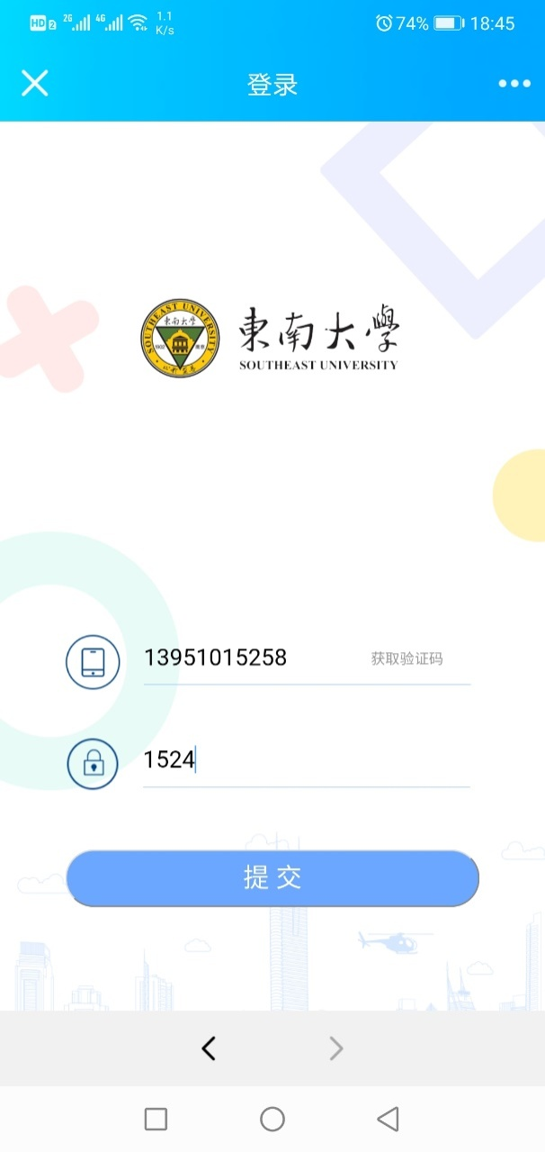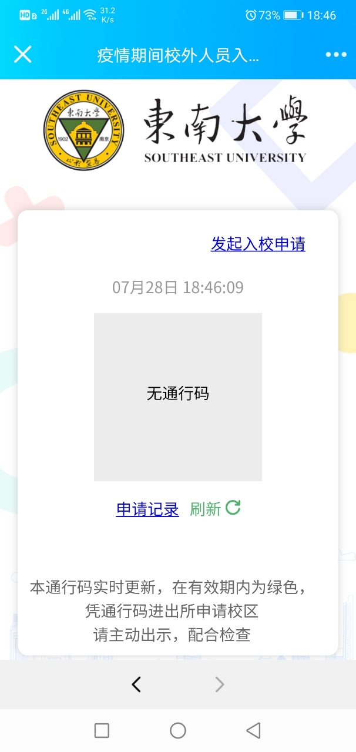

- 点击按钮后，需要阅读流程发起须知内容，点击“已阅读，并确认承诺”前的复选框；点击“开始办理”按钮；
- 打开填写表单，按照要求填写内容。并点击“提交按钮”；如果无法提交，请按照提示进行修改。
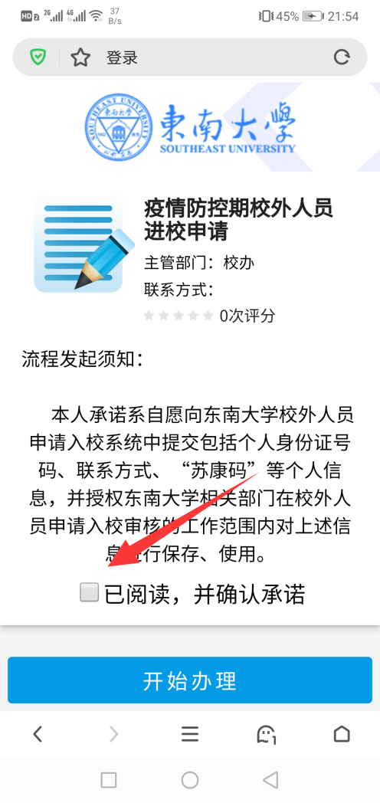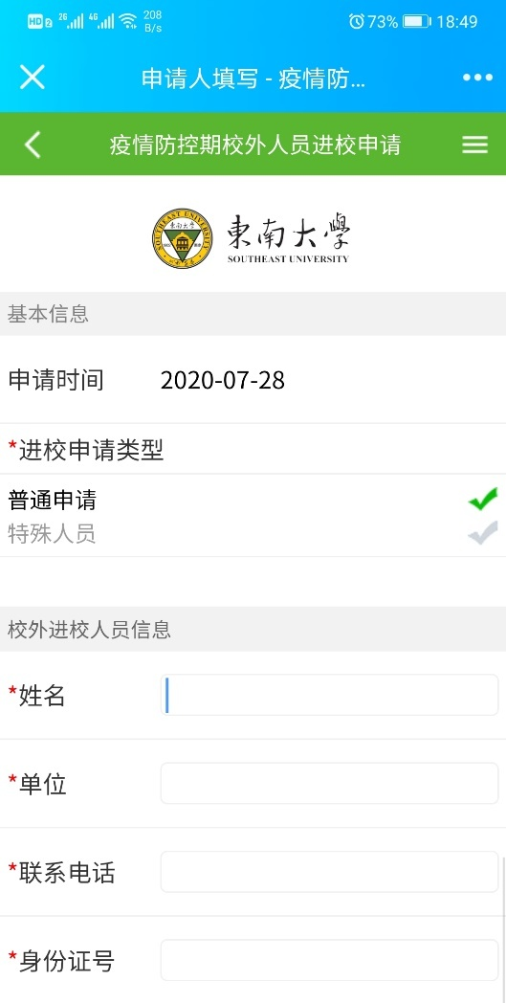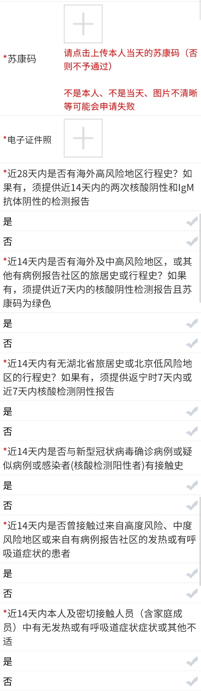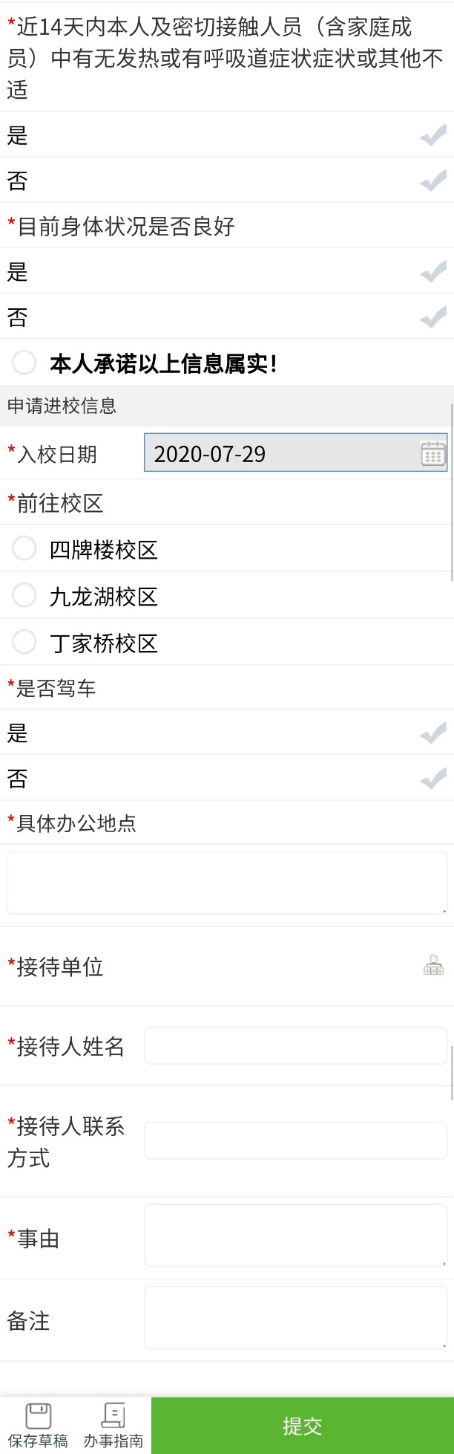

- 提交申请后，会收到短信通知；“您的入校申请已提交，请等待审核，请关注后续短信提醒”。
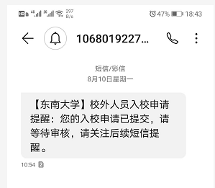
- 审核通过后，会收到短信通知；如下图所示：
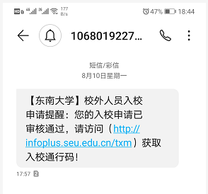
再次从公众号登录《东南大学校外人员入校申请系统》获取入校通行码。

通行码获取
- 申请入校的校外人员再次登录《校外人员入校申请系统》，即可获取一个入校通行码。默认通行码为灰色，通行码只在申请入校当天会变成绿码，为有效码。
- 申请入校的人员在入校时提供已经变成绿色的有效二维码；绿色二维码1分钟为有效期。如果过期，请点击刷新按钮
